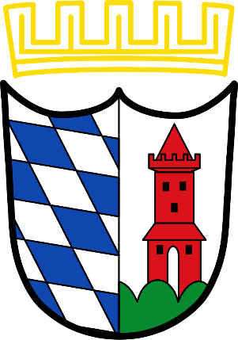
Günzburg
- Una Handout de Paul y Jakob -

Historia / Geschichte
- La localización y las vías de tráfico hicieron famosa a la ciudad
- Por eso los romanos se establecieron en Günzburg
-> Construyeron un fuerte
-> Nacimiento de la ciudad comercial
- El 8 de mayo (1735) hubo un fuego grande en Günzburg
-> La industria fue mala por el fuego
- Después de eso, la ciudad fue reconstruida: Dominikus Zimmermann es el constructor
-> (un colegio de Günzburg se llama asi)
- A Maria Theresia le gustó Günzburg mucho y formaba parte de Austria
(un colegio se llama asi también)
Hoy / Heute
- Es una ciudad con economía importante todavía: hay muchas empresas famosas, por ejemplo...
  - Küchle
  - Hawi -> MC Donalds
  - Zott
  - Robatherm
  - LEGOLAND DEUTSCHLAND (es un parque temático)
  - Ludo Fact (juegos de mesa)

- Hay muchos restaurantes en la plaza
- Günzburg tiene unos 21 000 habitantes
- Para los jóvenes:
  - Discotecas
  - Piscinas/lagos
  - Espacio patinador, fútbol, baloncesto
  - Escaperoom, Paintball
  - ...

Las Tradiciones / Die Traditionen
- Festival folclórico
- Carneval
- Guntiafest
- El mercado (todos los sabados)
- Mercado de navidad

